Лист самостоятельной деятельности учащихся
Фамилия, имя учеников ___________________________________________________________
№ п/п | Задание | Ответ, решение |  |  | Самооценка
 |  |  |  |  | «5», если мы выполнили задание самостоятельно | «4», если нам помогли учитель или одноклассники | «3», если вписали готовый ответ
 | Мы формулируем оригинальную тему урока
 | Мы объясняем актуальность выбранной темы
 | Мы формулируем цель нашей работы на уроке
 | Мы планируем задачи для реализации своей цели
 | Мы делаем вывод о взаимосвязи размещения сельского населения и обеспеченности территории агроклиматическими ресурсами.
 | Мы заполняем пропуски в предложениях, используя текст учебника на стр. 93-94. | - ……………………………. почвы и приземного слоя воздуха.  - ………………. ………….., при которой начинается рост и развитие растений.  - …………………………………….. для ускоренного роста и созревания.  - ……………………………….., характеризующую морозостойкость культур.  - Продолжительность ……………………………….. (сумма ………………………………………………………………………….)  - Количество ………………………….. дней, или ………………………….…… ………………………….дней.  - Режим ………………………..  - Наибольшее значение имеет …………………………………………….
 | Мы распределяем виды транспорта по мере уменьшения их зависимости от природных условий | 1. Автомобильный  2. Трубопроводный  3. Авиационный  4. Морской  5. Электронный
 | Мы находим соответствие между рисунком и городом. | Рисунок А Дербент  Рисунок Б Норильск  Рисунок В Калининград
 | Мы находим соответствие между национальными костюмами и национальной кухней. | Рисунок А Рисунок Г  Ненецкий национальный костюм  Рисунок Б Рисунок Д  Национальный костюм донских казачек  Рисунок В Рисунок Е
 | Мы участвуем в интеллектуальной разминке, используя свои знания и справочную таблицу о неблагоприятных климатических явлениях. | Явление | Как проявляется? | В каких районах?
 |  | Засуха | Долгая сухая погода с повышенной температурой | Степные и полупустынные районы.
 |  | Суховей | Жаркий (+25⁰ …+30⁰С), сухой (30% влажности) и сильный (5 м/с) ветер в течение нескольких дней | Прикаспийская низменность и Северный Кавказ
 |  | Пыльная буря | Сильный и продолжительный ветер, выдувающий верхний слой почвы | Юг Русской равнины и Урала, Алтай
 |  | Ураган | Ветер огромной скорости (30 м/с) и разрушительной силы | Повсеместно при прохождении циклонов
 |  | Заморозки | Понижение температуры воздуха ниже 0⁰С весной и осенью | Повсеместно
 |  | Сильный мороз | Очень низкая температура воздуха при малой мощности снежного покрова | Север и восток России
 |  | Град | Атмосферные осадки в виде частиц плотного льда (от 5 до 55 мм и больше) | Повсеместно, особенно юг Русской Равнины
 |  | Гололед | Корка льда, образующаяся при замерзании переохлажденных капель дождя или тумана, обычно весной или осенью | Повсеместно
 |  | Туман | Скопление водяных капель в приземном слое | Повсеместно
 | Мы оцениваем по пятибалльной системе комфортность климатических условий выделенных зон на карте. | 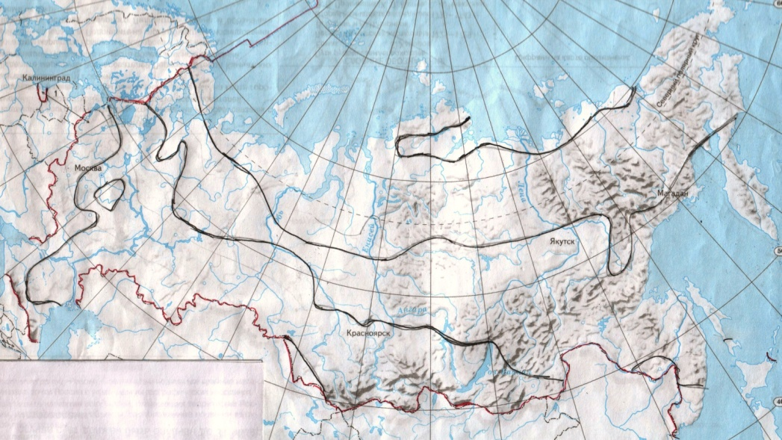
 | Мы заполняем схему «Влияние климата на жизнь и деятельность человека» | Влияние климата на жизнь и деятельность человека  Строительство  Транспорт  Неблагоприятные климатические явления  Засуха  Град
 | Мы выставляем себе оценку на основе среднего балла.
 | Мы прибавляем себе балл, если заработали не менее 5-ти знаков успешности.
 | Итоговую оценку нам выставляет учитель.

